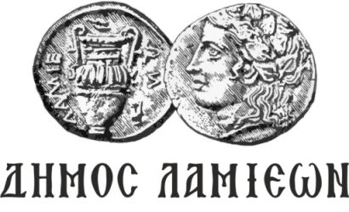  ΠΡΟΣ: ΜΜΕ | 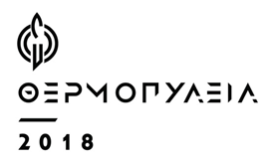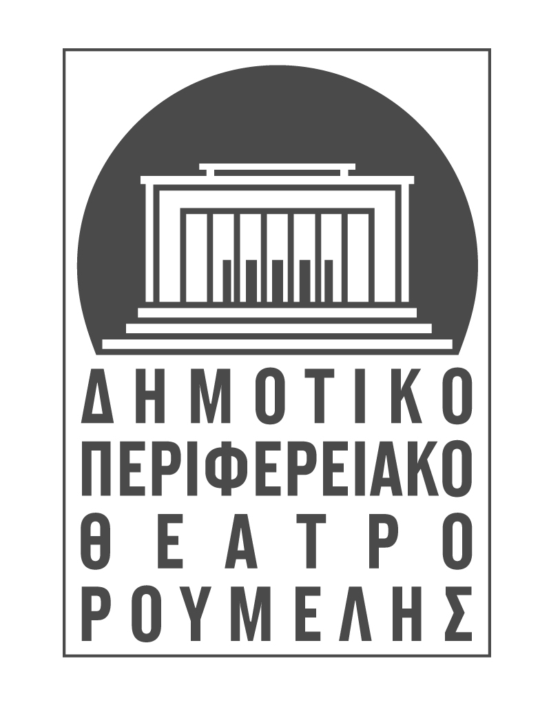  ΔΗΜΟΣ ΛΑΜΙΕΩΝ  Γραφείου Τύπου  & Επικοινωνίας  Λαμία, 10/9/2018

Τα Θερμοπύλεια 2018 συνεχίζονται με την τραγωδία
«Τρωάδες» του Ευριπίδη
Τα «Θερμοπύλεια 2018», η δική μας γιορτή Ιστορίας και Πολιτισμού, συνεχίζονται με τις «Τρωάδες» του Ευριπίδη, μια συμπαραγωγή του Δήμου Λαμιέων και της Θεατρικής Ομάδας Κωφών «Τρελά Χρώματα» που θα παρουσιαστεί το Σάββατο 15 Σεπτεμβρίου και ώρα 21:30 στο Θερινό Δημοτικό Θέατρο.
Στις Τρωάδες του Ευριπίδη, κεντρικό θέμα είναι ο πόλεμος που γεννάει την αυθαιρεσία, την απανθρωπιά των εξουσιαστών και προκαλεί τον πόνο, την καταστροφή και τον αφανισμό της έννοιας του πολίτη, αλλά και της ίδιας της πολιτείας. Ο πόλεμος αποτυπώνεται με εικόνες και ήχους σπαραγμού...
Στην παράσταση συμμετέχουν πέντε κωφοί ηθοποιοί που χρησιμοποιούν την γλώσσα του σώματος και την νοηματική γλώσσα και τέσσερις ακούοντες ηθοποιοί, οι οποίοι ερμηνεύουν, αλλά και «δανείζουν» την φωνή τους, μεταφέροντάς μας στον κόσμο των τραγικών καταστάσεων. Η σκηνική δράση πραγματοποιείται με την συνοδεία ζωντανής μουσικής, όπου κωφοί και ακούοντες καλλιτέχνες συνομιλούν με τη μουσική και την αφουγκράζονται, μεταδίδοντας μια μοναδική αίσθηση στους θεατές. Η παράσταση περιέχει ένα ιδιαίτερο ιδεολογικό φορτίο, καθώς σε αυτήν συμμετέχουν κωφοί και βαρήκοοι καλλιτέχνες. Η έννοια του «πολίτη» περιέχει μια διττή σημασία που σχετίζεται και με την έννοια της «διαφορετικότητας». Σημαντικό ρόλο επίσης στην παράσταση κατέχει η διαφορετικότητα της ίδιας της γλώσσας, που μιλούσαν οι Τρώες σε σχέση με τους Έλληνες, η οποία παραλληλίζεται με την χρήση της νοηματικής, τόσο από τους κωφούς, όσο και από τους ακούοντες ηθοποιούς, παράλληλα με την φωνητική ερμηνεία.
H Θεατρική Ομάδα Κωφών δημιουργήθηκε το 2009 και αποτελείται από κωφά-βαρήκοα άτομα. Μέσα από μια επταετή συστηματική ενασχόληση με την θεατρική δράση, σκοπός της ομάδας είναι να αναδείξει νέους κώδικες στην υποκριτική έκφραση και την θεατρική φόρμα, αξιοποιώντας με ανανεωτική ματιά, την νοηματική γλώσσα παράλληλα με την φωνητική ερμηνεία, τις αρχές του αυτοσχεδιασμού και τις τεχνικές του σωματικού θεάτρου.
Μέχρι τώρα η Ομάδα είχε την τιμή να συνεργαστεί με σημαντικούς πολιτιστικούς φορείς. Ενδεικτικά, το Εθνικό Αρχαιολογικό Μουσείο, το Ίδρυμα Μιχάλης Κακογιάννης, την Αρχαία Ολυμπία, τους Δελφούς, το ΔΗ.ΠΕ.ΘΕ Ρούμελης, το Κρατικό Θέατρο Βορείου Ελλάδος (Κ.Θ.Β.Ε), το Πολιτιστικό Όμιλο της Τράπεζας Πειραιώς, την Ομοσπονδία Κωφών Ελλάδος, την Ένωση Κωφών Ελλάδος κ.α.
Είναι η πρώτη φορά στην Ελλάδα (πέραν από εκπαιδευτικού χαρακτήρα παραστάσεις), που ερμηνεύεται ολόκληρο έργο Αρχαίας Τραγωδίας από Έλληνες κωφούς ηθοποιούς, με ταυτόχρονη συμμετοχή ακουόντων ηθοποιών υπό τη συνοδεία μουσικών οργάνων.
Ταυτότητα παράστασης:
Συγγραφέας: Ευριπίδης
Μετάφραση: Μιχάλης Κακογιάννης
Σκηνοθεσία: Έλλη Μερκούρη
Σκηνικά- κοστούμια: Γεωργία Μπούρδα
Απόδοση κειμένων στην Ελληνική Νοηματική Γλώσσα: Μυρτώ Γκανούρη, Όλγα Δαλέκου
Κίνηση: Όλγα Γερογιαννάκη
Μουσική: Κωστής Βοζίκης
Μουσική συνοδεία κρουστών: Ελεάννα Γεροντοπούλου
Φωτισμοί: Ελίζα Αλεξανδροπούλου
Βοηθός ενδυματολόγου: Μαργαρίτα Δοσούλα
Βοηθός φωτιστή: Τζάνος Μάζης
Eικαστική Σύνθεση Αφίσας: Σοφία Ζάγκα
Γραφιστικά: Μαρία Στεφανή
Φωτογραφίες: Ηλίας Τσάντος-Κάσσυ Χρυσάκη
Βίντεο: Δάφνη Δρακοπούλου
Ερμηνεύουν (κατά αλφαβητική σειρά): Μυρτώ Γκανούρη, Όλγα Δαλέκου, Σοφία Ζάγκα, Νίκος Ευσταθιάδης, Έλλη Μερκούρη, Κώστας Ρίκκου, Μαρία Ρίκκου, Μαρία Στεφανή, Τσαμπίκα Φεσάκη. Στον ρόλο της Εκάβης η Αγγελική Λεμονή.
Προβλεπόμενη διάρκεια παράστασης: 1 ώρα και 30 λεπτά.
Μέρα παράστασης: Τρίτη 15 Σεπτεμβρίου 2018 στις 21:00.
Θερινό Δημοτικό Θέατρο Λαμίας.
Η είσοδος για το κοινό θα είναι ελεύθερη.
Από το Γραφείο Τύπου

